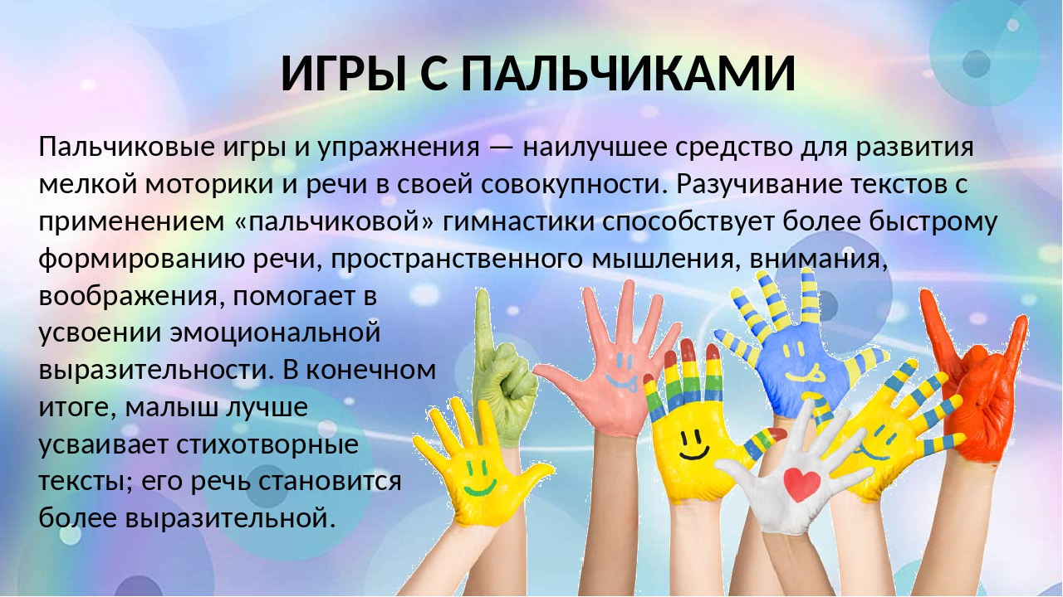

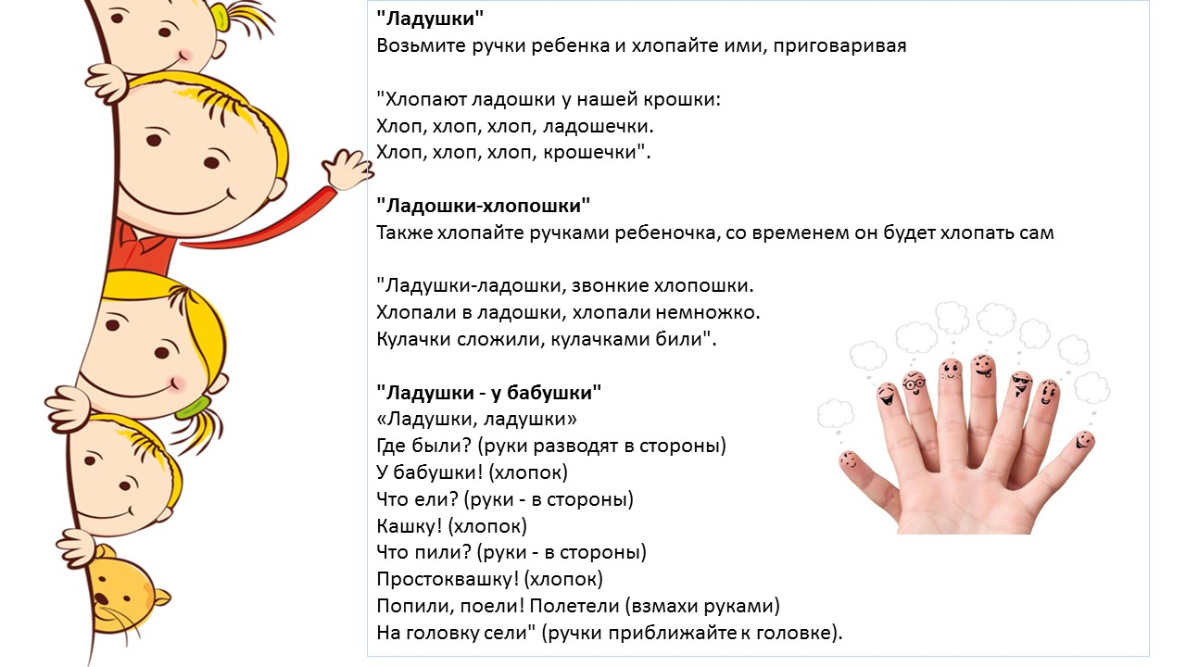



Скачет зайка косой (дети покачивают рукой вверх – вниз, изображая скачущего зайчика)

Под высокою сосной. (Рукой изображают дерево)

Под другой сосной (Рукой изображают дерево)

Скачет зайкаа другой (Изображают скачущего зайчика)



«Тучки и солнышко»

«Тучки» – собрали кулочки

«Солнышко» – разжали кулочки и растопырели пальчики